Администрации городского округа Донецк

Донецкой Народной Республики

ДЕПАРТАМЕНТ ГРАЖДАНСКОЙ ЗАЩИТЫ

Напоминает!

**Меры пожарной безопасности при эксплуатации электрооборудования**

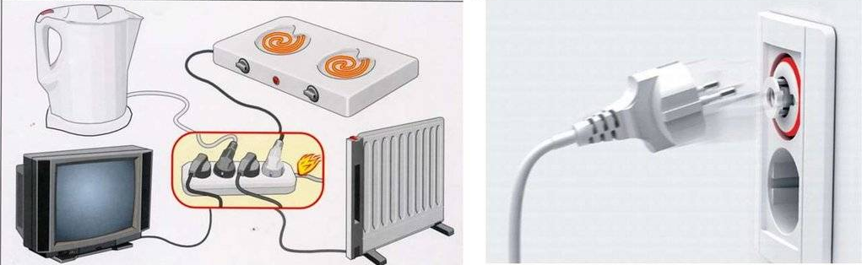

Основные причины пожаров — это, прежде всего неосторожное обращение с огнем, неисправность электрооборудования, нарушение правил пожарной безопасности при эксплуатации бытовых электро-приборов.

**При эксплуатации электрических приборов ЗАПРЕЩАЕТСЯ:**

— использовать электроприборы в условиях, не соответствующих требованиям инструкций предприятий-изготовителей, или имеющие неисправности, а также эксплуатировать электропровода и кабели с поврежденной или потерявшей защитные свойства изоляцией;

— устанавливать самодельные вставки «жучки» при перегорании плавкой вставки предохранителей, это приводит к перегреву всей электропроводки, короткому замыканию и возникновению пожара;

— окрашивать краской или заклеивать открытую электропроводку обоями;

— пользоваться поврежденными выключателями, розетками, патронами;

— закрывать электрические лампочки абажурами из горючих материалов.

— использовать электронагревательные приборы при отсутствии или неисправности терморегуляторов, предусмотренных конструкцией.

Недопустимо включение нескольких электрических приборов большой мощности в одну розетку, во избежание перегрузок, большого переходного сопротивления и перегрева электропроводки.

Частой причиной пожаров является воспламенение горючих материалов, находящихся вблизи от включенных и оставленных без присмотра электронагревательных приборов (электрические плиты, кипятильники, камины, утюги, грелки и т.д.).

Включенные электронагревательные приборы должны быть установлены на негорючие теплоизоляционные подставки.

Для предупреждения высыхания и повреждения изоляции проводов запрещается прокладка их по нагревающимся поверхностям (печи, дымоходы, батареи отопления и т.д.)

Перед уходом из дома на длительное время, необходимо проверить и убедиться, что все электронагревательные и осветительные приборы отключены.

**Соблюдайте правила пожарной безопасности!**